清华大学第17次科研工作讨论会——国际系列报告【7】
题目：
Way to Industrie 4.0 and how it can help “Made in China 2025”
工业4.0之道，助力”中国制造2025”

时间：9月23日（周三）
地点：清华大学FIT楼二层多功能厅
报告人：Mr. Lothar Herrmann
西门子大中华区首席执行官,西门子（中国）有限公司总裁兼首席执行官

参会网上报名:
http://www.sojump.com/m/5799519.aspx

报告摘要：
制造业的未来什么样？机器之间可以对话吗？数字化工厂是如何运作的？如果您对德国的工业4.0感兴趣，欢迎您来听西门子（中国）CEO就 ”中国制造2025” 谈谈未来的制造业。
报告人介绍：
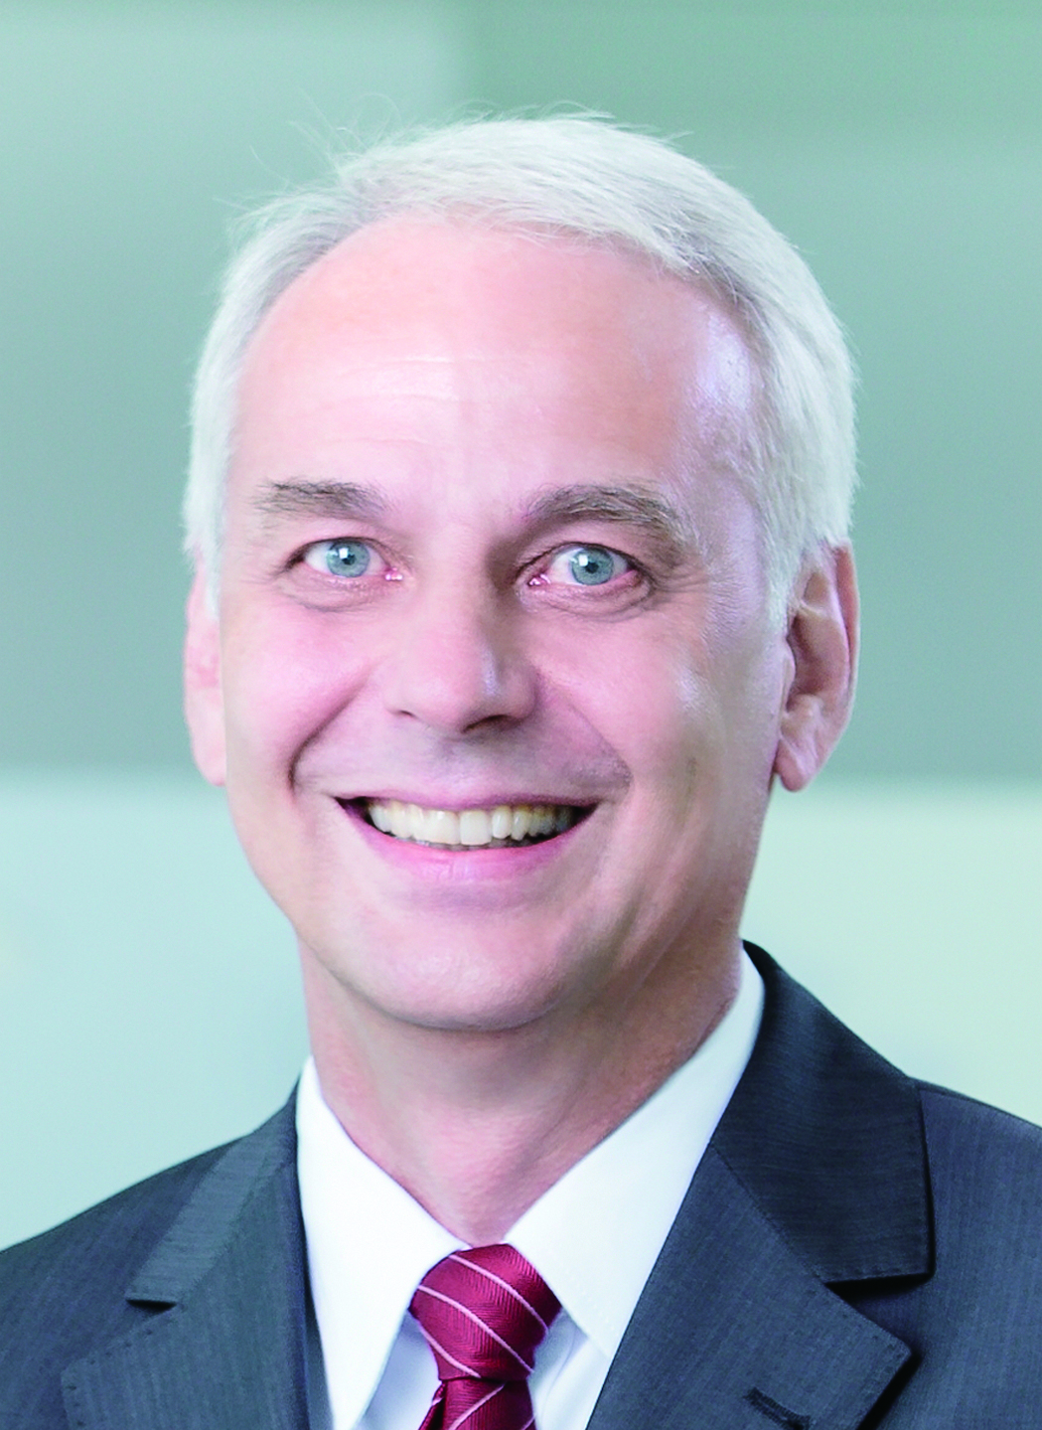
赫尔曼先生于2013年11月开始担任西门子大中华区首席执行官、西门子（中国）有限公司总裁兼首席执行官。

赫尔曼于1991年加入西门子股份公司。最初担任国际业务亚洲区经理，后陆续担任多个职位，涉及公司战略、能源、工业和地区业务运营等多个方面，取得了丰富的专业经验。他曾在德国、孟加拉、中国和东南亚等国家及地区工作，积累了广泛的国际业务知识。

赫尔曼与西门子中国结缘于1995年，当时他被任命为西门子（中国）有限公司企业战略总监兼中国工作组负责人，他对中国市场的了解也由此逐步加深。

2001年，赫尔曼任前西门子火力发电集团在华合资企业（Fossil Power Generation Joint Ventures）总经理，并于2002年起担任前发电集团（Power Generation）总经理，全面负责集团在中国市场的业务。同时，赫尔曼还兼任西门子（中国）有限公司副总裁及西门子股份公司中国新工厂与服务销售副总裁。

赫尔曼于2005年被任命为西门子（泰国）有限公司首席执行官。从2008年开始，他担任西门子东盟业务区负责人（该业务区后更名为“西门子东盟及太平洋业务区”）以及西门子工业业务领域管理职位。

在担任现职之前，赫尔曼从2009年2月开始任西门子（新加坡）有限公司总裁兼首席执行官。

- 陪同主要嘉宾:

王海滨 西门子（中国）有限公司执行副总裁兼数字化工厂集团总经理
1991年毕业于清华大学。
1993年王先生加入西门子，在自动化一部担任SIMATIC可编程控制器销售代表。
1997年，王海滨先生被任命为自动化一部SIMATIC可编程控制器业务发展部门经理，2年后王先生担任工业自动化驱动集团华东区OEM业务部门经理。
2003年11月至2006年8月期间，王海滨先生被派到德国纽仑堡 A&D总部工作， 在 A & D CD BR2部门担任区域经理，负责加拿大地区低压业务发展。
2006年9月，王先生回国后被任命为自动化与驱动集团华东区总经理。
2008年10月，王海滨先生被提升为西门子(中国)有限公司工业领域工业自动化与驱动技术集团高级副总裁。

2010年3月，王海滨先生被任命为西门子(中国)有限公司高级副总裁兼工业领域工业自动化集团总经理。
2012年9月，王海滨先生被任命为西门子（中国）有限公司高级副总裁
西门子（中国）有限公司工业业务领域工业自动化集团及客户服务集团总经理
2014年10月，王海滨先生被任命为西门子（中国）有限公司执行副总裁兼数字化工厂集团总经理

王海滨

